- AWS KMS (AWS Key Management Service)
  - Là service cho phép quản lý các key, key được sử dụng để mã hóa data ở phía server (data được lưu trong AWS)
  - Đặc điểm
    - Hoạt động trong 1 region, có support multi-region
    - Không bao giờ export ra được khỏi KMS
    - Tích hợp với các AWS service khác để thực hiện at-rest encryption
VD: S3, RDS, EBS, …
  - Usecase
    - Encryption & decryption data
    - Signin & verification
  - Price
    - https://aws.amazon.com/kms/pricing/

- Các thành phần của KMS key
  - 3 types
    - Customer managed keys (CMKs)
      - Customer tự tạo và quản lý key, có full quyền
      - Lưu trong CloudHSM
    - AWS managed keys
      - AWS sẽ quản lý key giúp mình
      - Free
    - AWS owned keys
      - Là 1 list key để AWS service own quản lý cho việc sử dụng service trên nhiều account
      - Developer thường không nhìn thấy
      - Free
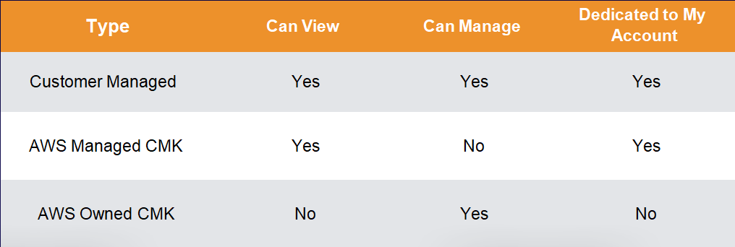
  - Có 2 loại
    - Symmetric (Default)
      - Chỉ có 1 key thường dùng cho cả encryption & decryption
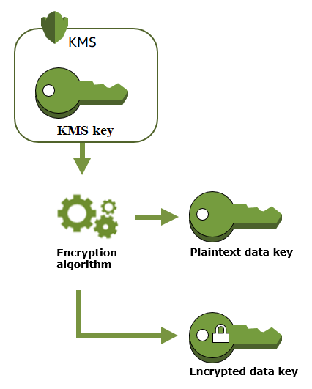  Create key | 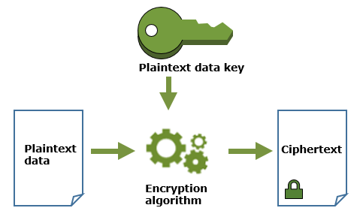  Encrypt data | 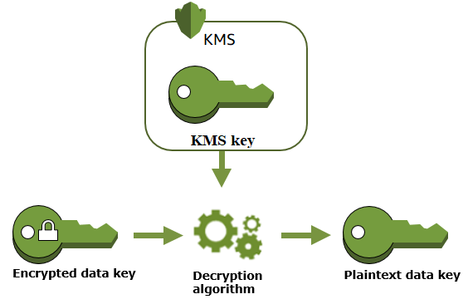  Decrypt data
    - Asymmetric
      - Có 1 cặp public key và private key (RSA key pair) thường sử dụng cho signin & verification hoặc encryption & decryption
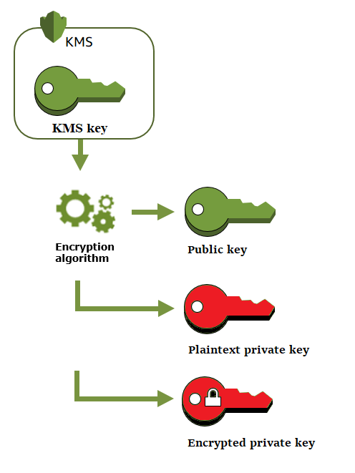  Create key | 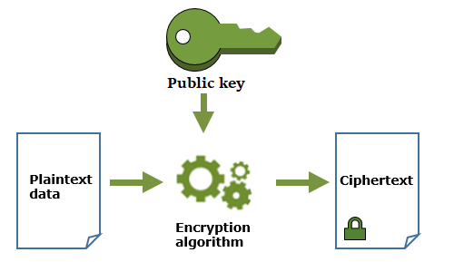  Encrypt data | 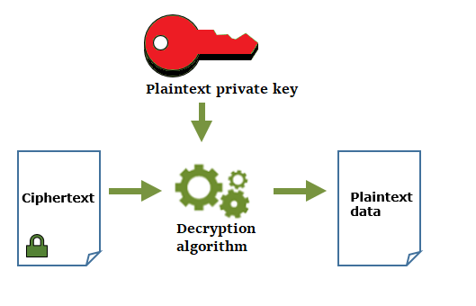  Decrypt data

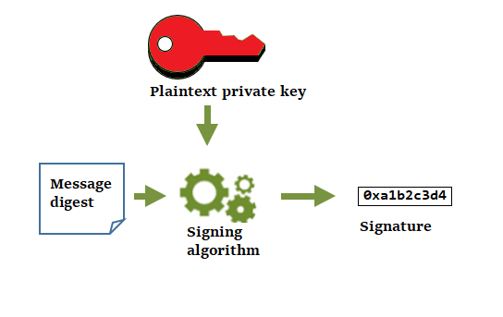  Sign messages | 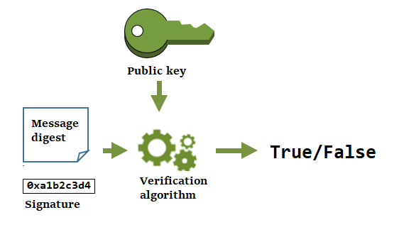  Verify a signature
  - Origin
    - Có 3 nơi lưu key
      - KMS
      - External
        - Khách hàng tự lưu
      - Custom key store
        - Lưu trên CloudHSM
  - Envelope encryption
    - Để encrypt key (không phải encrypt data)
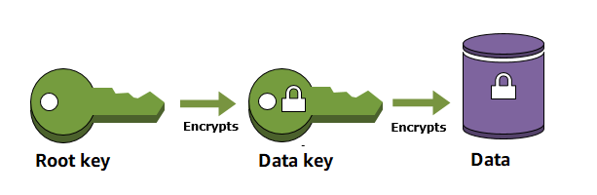
  - Key identifiers (KeyId)
    - Id của key
  - Alias
    - Đặt alias cho key
  - Support multi-region
  - Key Delete Protection
  - Key policy & Grant
    - Để kiểm soát quyền truy cập và sử dụng key
    - Default root user có full quyền
    - Có thể setup cho cả account khác cũng quản lý được key
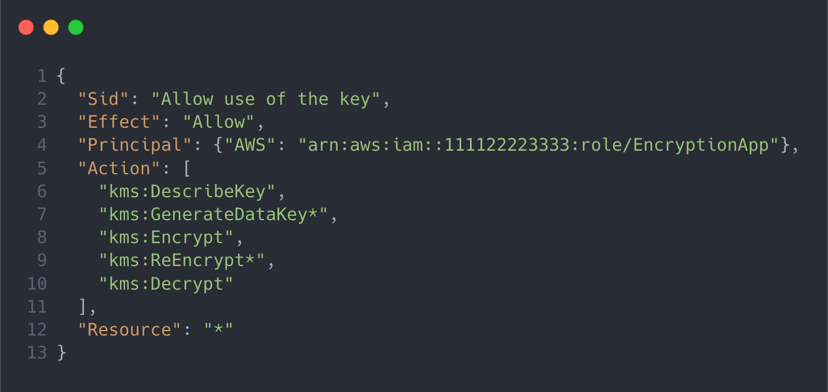  Key policy into KMS | 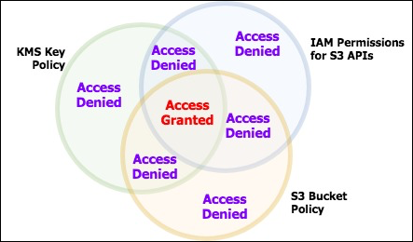
https://aws.amazon.com/blogs/security/how-to-use-kms-and-iam-to-enable-independent-security-controls-for-encrypted-data-in-s3/
  - Status
    - Enable/disable key
  - Rotate key
    - Key ID, Key ARN, Region, policies, permission sẽ không thay đổi
    - Có thể setup automatic key rotation theo năm
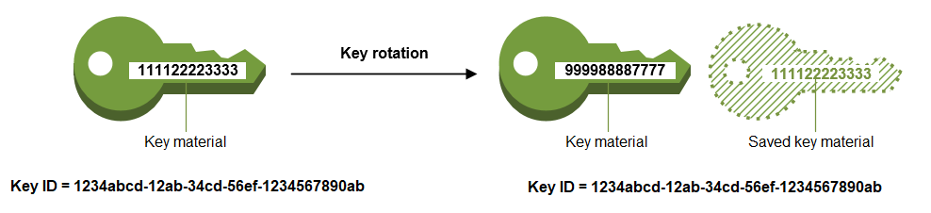

  - CloudTrail
    - Lưu lại xem ai đã sử dụng key nào

- Reference
https://docs.aws.amazon.com/kms/latest/developerguide/overview.html

